20.05.2020
W ZAGRODZIE

Na początek proponuję posłuchać z Agą piosenek :
https://www.youtube.com/watch?v=30nw6AtuGiQ

DZIADEK FAJNĄ FARMĘ MIAŁ

@Śpiewanki.tv - Piosenki dla dzieci

https://www.youtube.com/watch?v=QPqALIknKwY

Śpiewające Brzdące - Gdacze kura: Ko, Ko, Ko - Piosenki dla dzieci

ZAGADKI O ZWIERZĘTACH – poproś mamę niech przeczyta a Ty spróbuj odgadnąć

kot
w nocnej ciszy łowi myszy

królik
Ma długie uszy
futerko puszyste,
ze smakiem chrupie
sałaty listek

owca
dzięki niej na zimę
masz czapkę i szalik
gdy w góry pojedziesz
ujrzysz ją na hali

kura
Chodzi po podwórku i grzebie łapami
Mówią o niej: ptak domowy
- odgadnijcie sami.

Gdzie mieszkają zwierzęta /wytnij i dopasuj/
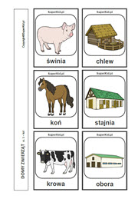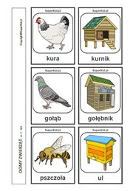
Posłuchaj odgłosów zwierząt i dopasuj do zdjęcia:
https://www.youtube.com/watch?v=3oE8dF4HPAE

ROZPOZNAJEMY ZWIERZĘTA

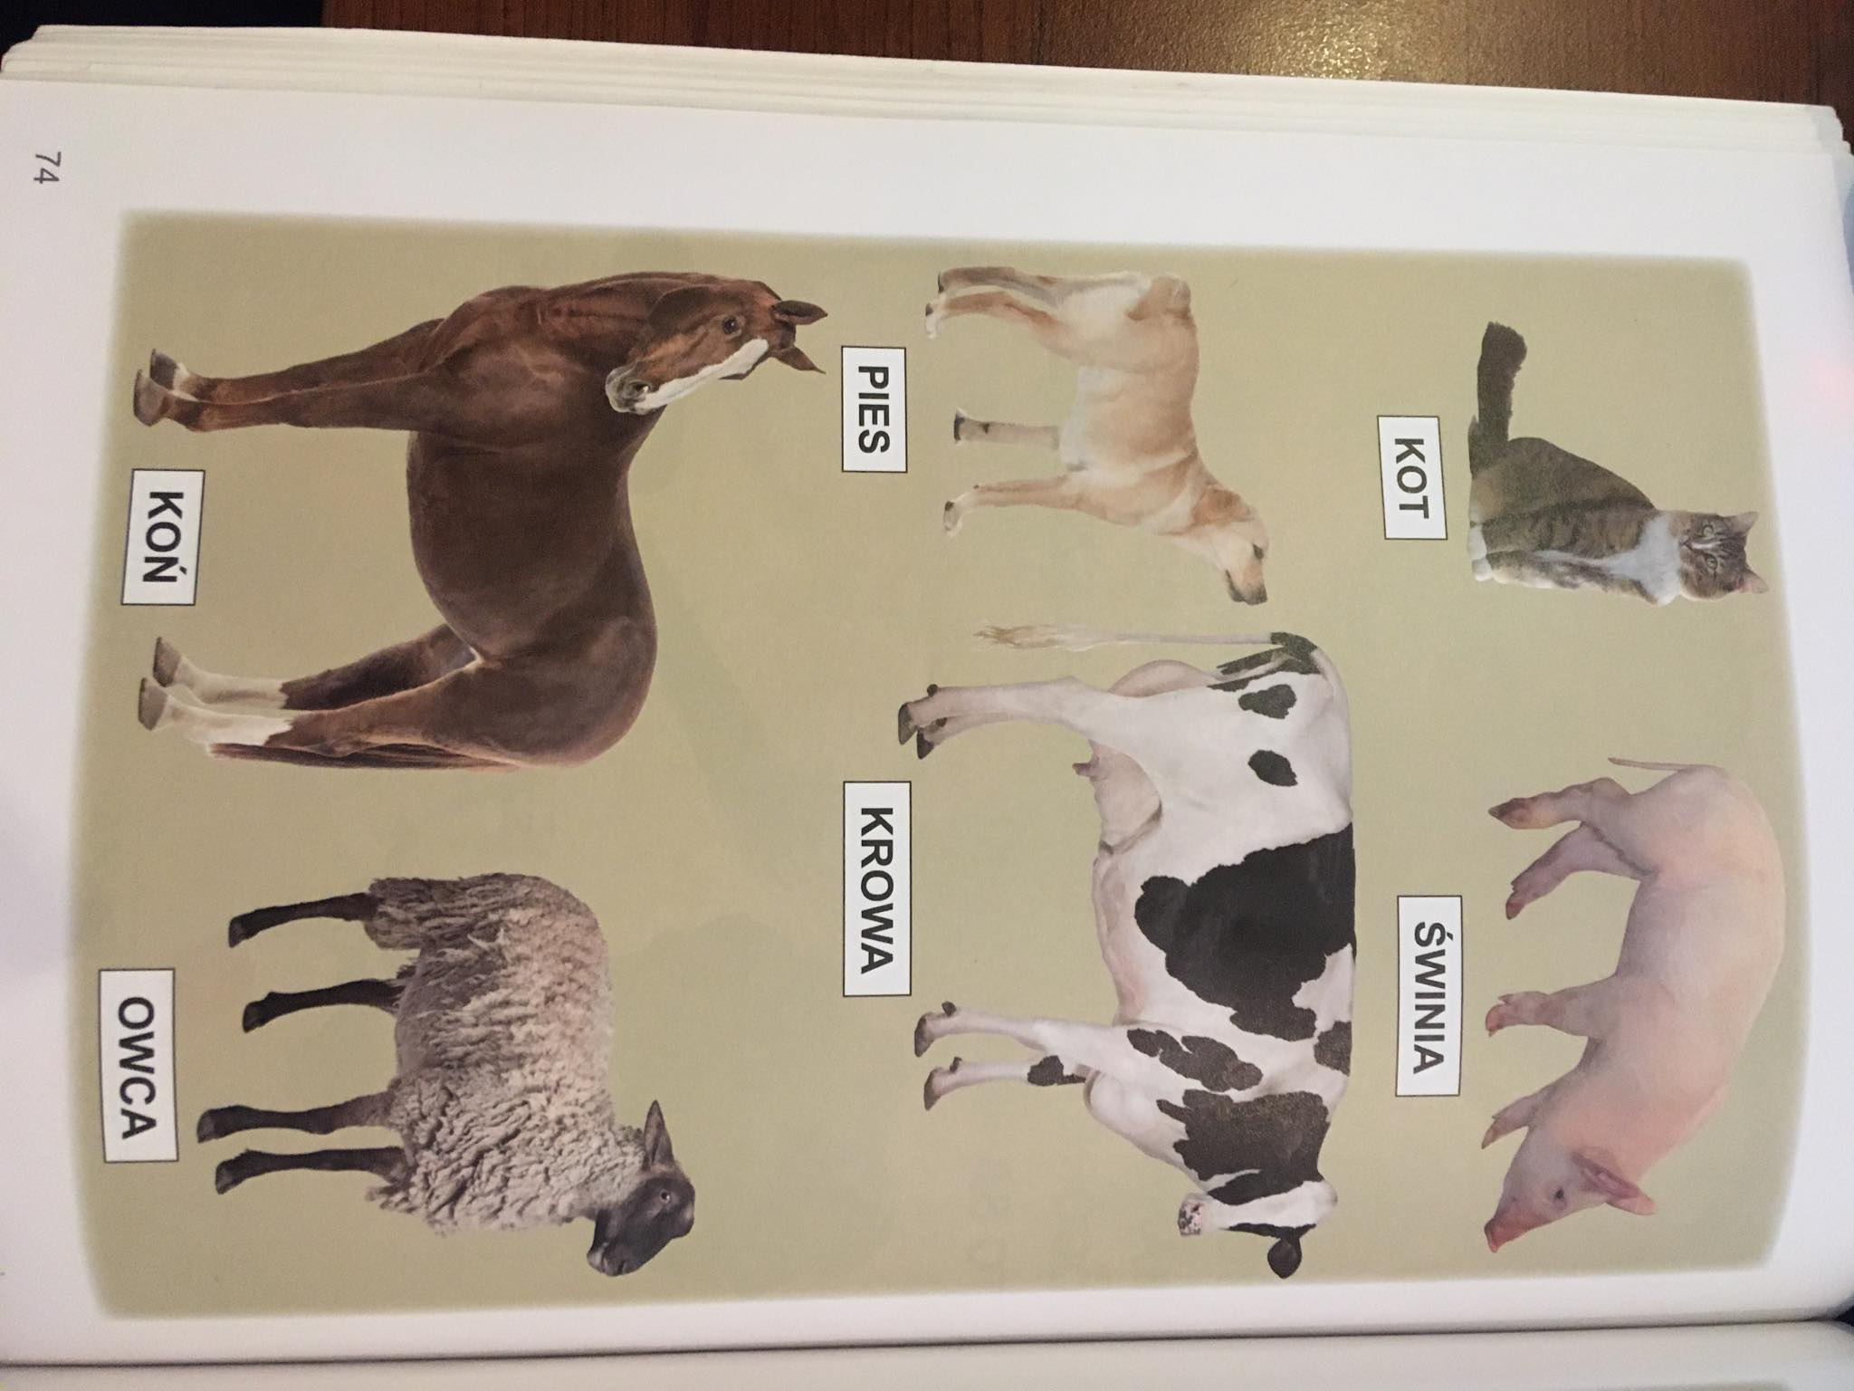

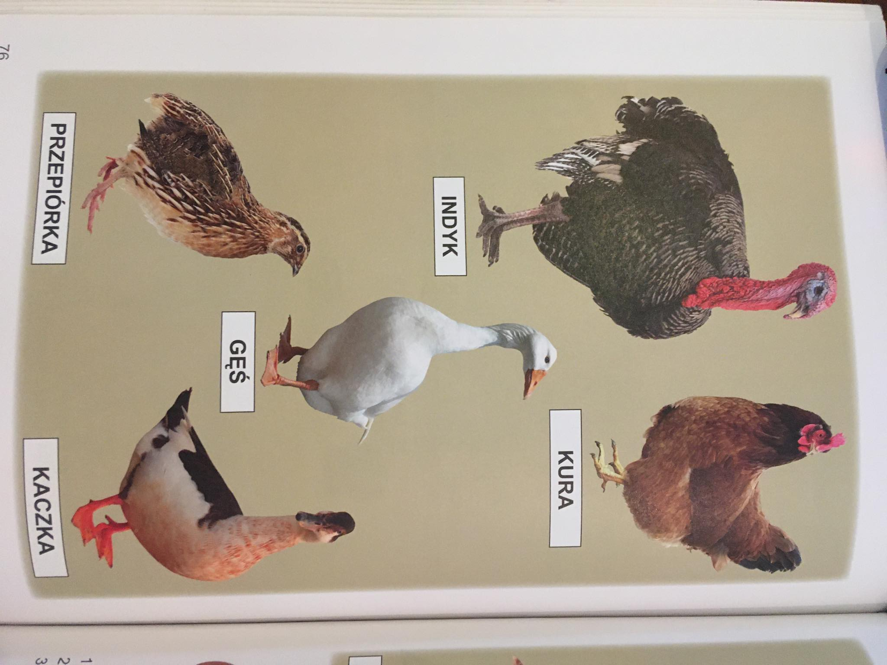

WYTNIJ OBRAZKI I NAPISY. UŁÓŻ HISTORYJKĘ I DOBIERZ NAPISY. OPOWIEDZ JĄ.
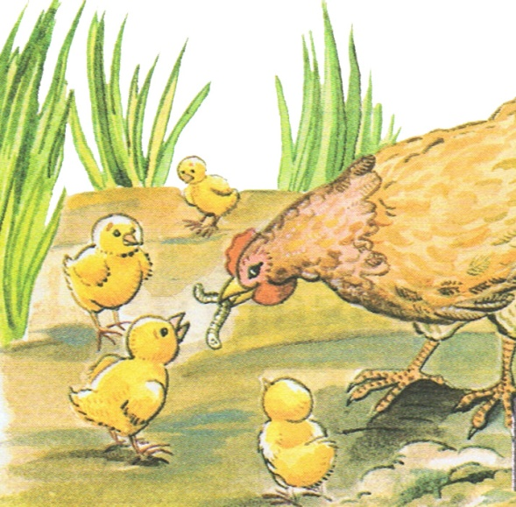

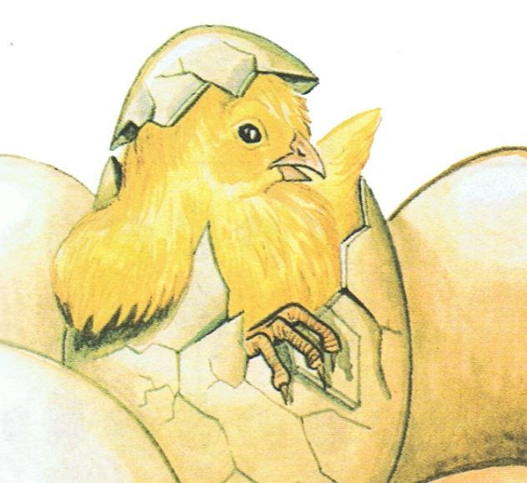

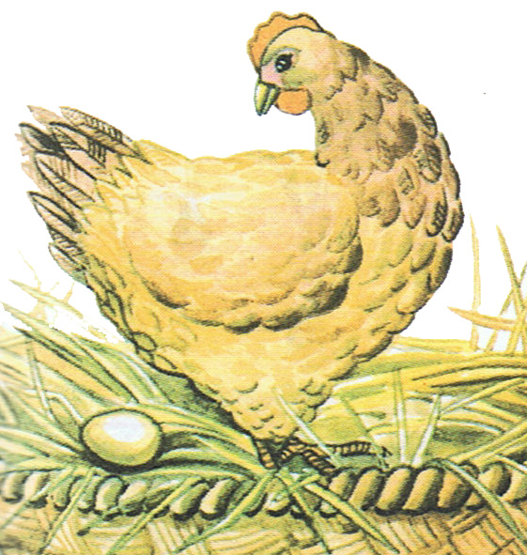
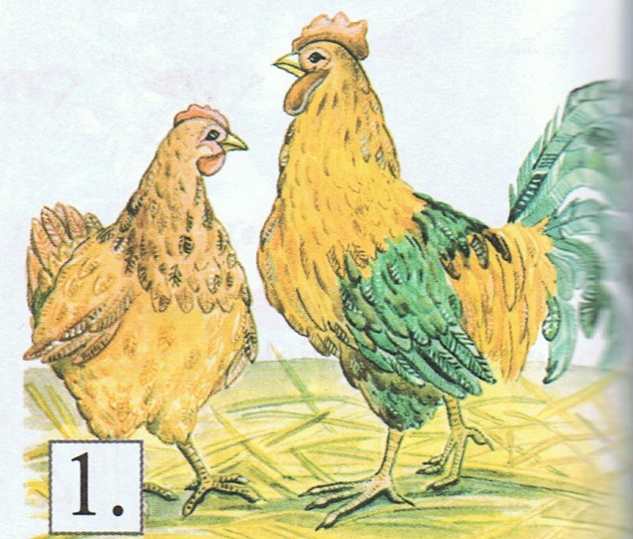
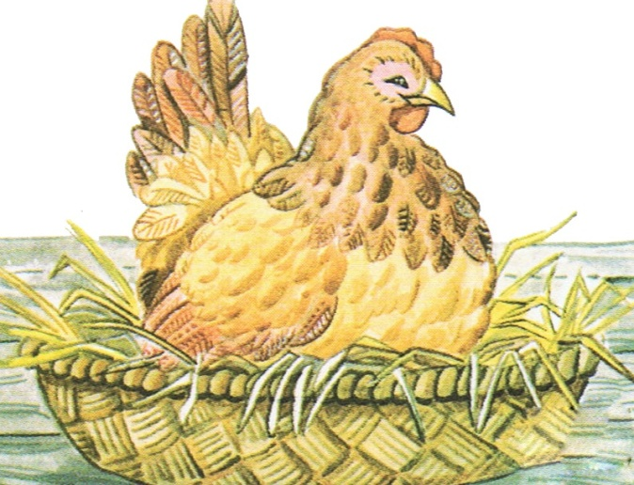

KOGUT I KURA | KURA ZNOSI JAJKA
KURAWYSIADUJE JAJKA W GNIEŹDZIE | Z JAJ WYLĘGAJĄ SIĘ KURCZĘTA
KURA OPIEKUJE SIĘ KURCZĘTAMI

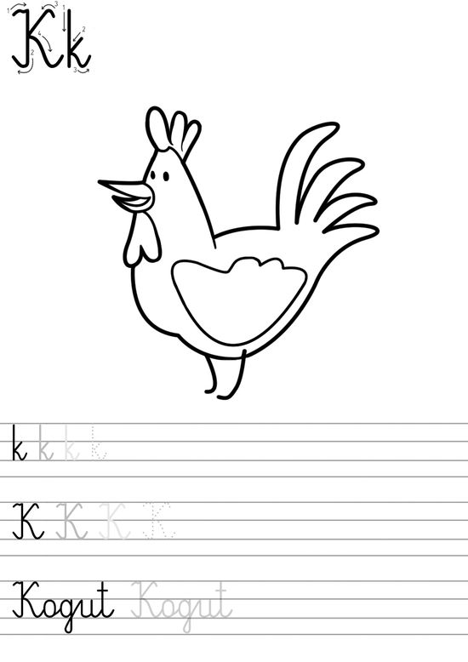

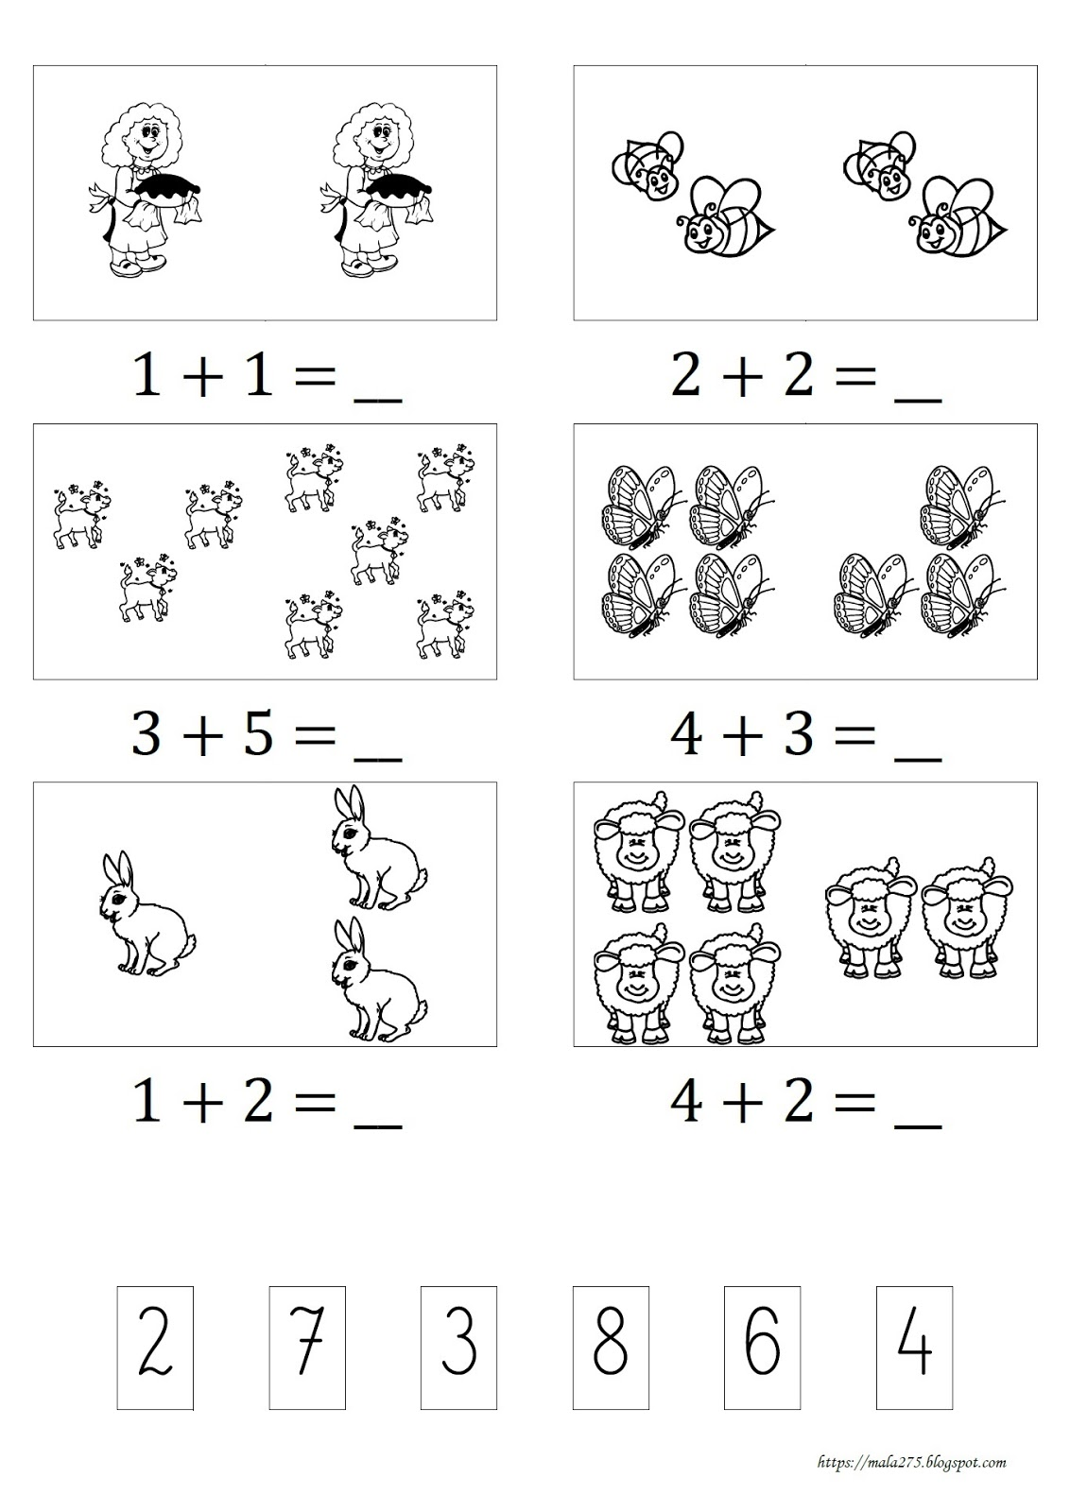

Dopasuj cień:

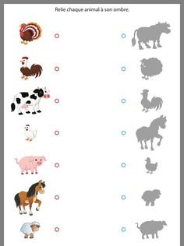

Pokoloruj koguta:

